
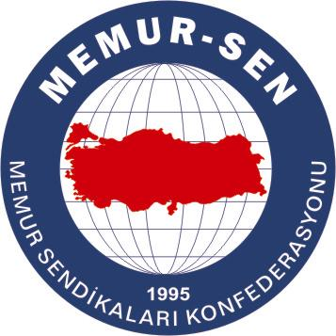
EĞİTİMCİLER BİRLİĞİ SENDİKASI

MEMUR-SEN KONFEDERASYONU
EĞİTİM-BİR-SEN GENEL MERKEZİ

BASIN AÇIKLAMASI

Anketimizden “demokrasiye bağlılık” çıktı

13 Temmuz 2007

- Halk, Cumhuriyetin tehlike altında olduğu düşüncesinde mi?
- Ekonominin dışa bağımlılığı söz konusu mu?
- İrticai tehdit gerçekten var mı?
- Halk, iradesine yapılan müdahaleyi nasıl karşıladı?
- Misyonerlik faaliyetleri tehlikeli boyutlara ulaştı mı?
- Türk halkı, Irak’ın bölünmesi konusunda ne düşünüyor?
- Genelkurmay Başkanını kim, ne ölçüde denetlemeli?
- Halk, siyasete müdahale konusunda Genelkurmayı yetkili görüyor mu?
- Cumhurbaşkanın yetkileri, hükümetlerin iktidar olmasını engelliyor mu?
- Halkın güvendiği kurumlar hangileri?
- Başörtüsü sorununa ilişkin çözüm önerileri neler?
- Kurumların, Cumhurbaşkanlığı seçimine ilişkin tutumları nasıl algılandı?
- Cumhuriyet mitingleri, cumhur tarafından nasıl değerlendiriliyor?
- Halkın yeni Anayasa beklentisi var mı?

Eğitim-Bir-Sen olarak 17 ilde 2635 kişi üzerinde yaptığımız ve bir kısmını yukarıda verdiğimiz yaklaşık 120 sorudan oluşan ‘Türkiyede’de Demokrasi Algısı, Demokrasi Kültürü; ve Siyasal Durum Analizi’ isimli kamuoyu araştırmamızın sonuçlarını, 13 Temmuz 2007 saat 10.00’da Ankara İçkale Oteli’de yaptığımız bir basın toplantısıyla açıklamış bulunuyoruz.
Basın mensuplarının ilgiyle takip ettiği toplantıya Sendikamız genel yönetim kurulunun yanı sıra Memur-Sen Genel Başkanı Ahmet Aksu, Diyanet-Sen Genel Başkanı Ahmet Yıldız, Bem-Bir-Sen Genel Başkanı Mürsel Turbay, Büro-Memur-Sen Genel Başkanı Yusuf Yazgan ve sendikalarımızın yönetim kurulu üyeleri de katıldılar.
Genel Başkan Ahmet Gündoğdu’nun sunum eşliğinde basın mensuplarıyla paylaştığı araştırmamızda, Nisan-Temmuz arasında yaşanan, hukuku ve demokrasiyi zorlayıcı sıra dışı gelişmelere halkın bakışı, tepkisi ve genel seçimlerdeki kararına etkileri rakamlarla ortaya kondu.
Gündoğdu, takdim konuşmasında, Eğitim-Bir-Sen’in bugüne kadar hep eğitimle ve eğitim çalışanlarıyla ilgili araştırmalar ve bilimsel toplantılar düzenleyip yayınlar yaptığını hatırlatarak, “Eğitim-Bir-Sen bu kez demokrasiye ve demokrasi kültürüne çıkışına vurgu yapıyor. Hukuku çiğneyenlerin, demokratik kurumları yıpratıp millet iradesini karşısına alanların tutum ve icraatlarının kamuoyunda nasıl karşılandığı hususuna bir pencere açıyoruz” dedi.

